**市立病院給食委託問題**

**市職員の委託業務従事解消へ**

10月1日に番号が通知されま

**内容に市の職員でなければわかりえない部分が2か所あったからです。なぜそれが討論として採用されたのか、本会議の委員長質疑で総務文教委員長（別の藤新会議員）に聞いても「真摯に対応した」等々述べるだけでまともな答えがありませんでした。**

**討論の原稿を市職員に書いてもらうのは議会の自殺行為です。市民に説明できない悪しき実態は改善させていかなければなりません。**

**討論とは他の議員に賛成反対を求める議員の意見表明、採決前に行われます。ところが市の職員が書いたものを議員がただ読み上げる内容でした。**

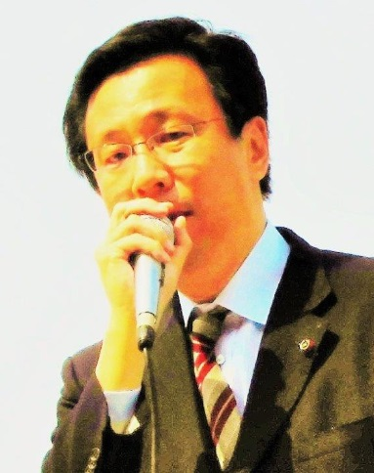



法律生活相談会のお知らせ

**日本共産党議員団は、毎月、静岡法律事務所の弁護士の同席のもと無料法律生活相談を実施しています。**

**とき：毎月最終火曜日の午後6時　場所：生涯学習センター**

**※特に予約制ではありませんが、ご一報いただければ助かります。**

**2018年11月議会報告　NO33　日本共産党藤枝市議団発行　054(643)6898**

議会の自殺行為～～　討論原稿を当局が作り、議員が朗読する

**森友加計問題、勤労統計偽装など公文書の扱いが大きく問われています。**

**市立病院給食委託の準備期間中、病院と業者が行ったヒアリング文書の扱いで病院幹部職員2名が処分（口頭による注意）されました。内容は、5会社と8度にわたって行ったヒアリング記録を破棄したこと、市民の開示請求に対し元の文書を改竄したものを開示した事です。**

**こうした事が二度と起きないように、市民が「文書管理の徹底を求める請願」を11月市議会に提出、私が紹介議員となりました。**

**結果は日本共産党議員以外全員の反対で不採択、問題は請願の審査を行った総務文教委員会で不採択を主張した藤新会（自民党系）議員の討論です。**

4月からの市職員賃金も受託業者が負担する事に　　**12月7日一般質問より**

**人手不足の解消を名目に強行された委託、蓋を開けてみれば受託会社（㈱グリーンハウス）だけの職員で厨房業務がまわらず配膳遅れやスライサー混入事故が発生、毎日3~5名市の職員が厨房業務（委託業務）に就かなければならない事態が続いていました。**

**しかし11月6日から受託会社だけの職員で業務実施が可能に、残りの委託期間（2020年末まで）中も市職員の応援なくやれることも明言されました。**

**また、これまで従事したの市職員の人件費負担（市は大半が人件費である委託費を業者に支払っており、市職員の人件費は本来受託業者が支払うべきもので市民にとっては二重負担を強いられていることになる）は「安全な食を提供するため実施している」と補償を求めない事を当然視していましたが、この分の費用も業者が負担することになりました。支払いを求める住民監査請求が行われており、市民の声が行政を動かした結果で大きな前進と言えます。**